Муниципальное автономное учреждение дополнительного образования детей
«Центр дополнительного образования детей» г. Усинска
«Челядьлы содтöд тöдöмлун сетан шöрин» содтöд тöдöмлун сетан
Усинск карса муниципальнöй сьöмкуд учреждение

Муниципальная акция
«Я – гражданин России»

Номинация:
команды городских образовательных организаций

Тематическое направление: социальные проблемы
Тема: социальный проект «Помним и чтим»

Сроки создания и реализации проекта:
Май 2019 года – 20 октября2020 года

Список участников проекта:
объединение клуб «Поиск» музея боевой и трудовой славы МАУДО «ЦДОД» г. Усинска
Ахмадуллина Диана,
Семененко Елена,
Пьянкова Алёна,
Ромашов Михаил

Куратор проекта:
Веревкина Анастасия Анатольевна,
педагог-организатор отдела гражданско-патриотического воспитания
МАУДО «ЦДОД» г. Усинска
wahrushewann@mail.ru,
+7 9125536337

г. Усинск, 2020 г.
Описание проекта

На всем протяжении тысячелетней истории России ее сопровождали бесчисленные войны, походы и вооруженные конфликты. XX век – жестокий век, в котором нашему народу пришлось пережить несколько войн. Страшной была Великая Отечественная война, не менее злыми и коварными были Афганский конфликт и Чеченские кампании. В память об этих событиях наше объединение клуб «Поиск» музея боевой и трудовой славы МАУДО «ЦДОД» г. Усинска ежегодно принимает участие в различных тематических акциях (приложение № 1): «Георгиевская ленточка», «Свеча памяти», «Бессмертный полк», «Герои Великой Победы», «Письмо ветерану», «Подарок ветерану», «Полотно Победы», «Твори добро», встречах с ветеранами боевых действий Афганской войны и Чеченских кампаний (приложение № 2).
В этом году мы, учащиеся клуба «Поиск», в преддверии празднования 75-летия Победы в Великой Отечественной войне, а также в память 40-летия со дня ввода Ограниченного Контингента 40-й Армии Советских войск в Демократическую Республику Афганистан и 25-летия с начала вооруженного конфликта в Чеченской Республике решили продолжить реализацию социального проекта, начатого в 2017 – 2018 учебном году старшими ребятами из нашего объединения. В тот год ребята навели порядок на заброшенных местах захоронений на Усинском городском кладбище участников Великой Отечественной войны – Чимбирь Н. Ф., Артемовой А. Г., Олейникова В. Н. (приложение № 3).
Цель нашего проекта: облагораживание заброшенных мест захоронений ветеранов Великой Отечественной войны, находящихся на территории муниципального образования городского округа «Усинск» и заброшенных мест захоронений участников боевых действий в Афганской войне и Чеченских кампаниях, призванных Усинским военкоматом и похороненных на территории муниципального образования городского округа «Усинск».
Задачи проекта:1. Связаться с Военным комиссариатом г. Усинска и Усинского района, с Советом ветеранов г. Усинска и с. Колва для составления списков захороненных ветеранов по трем блокам: Великая Отечественная война, Афганская война, Чеченские кампании. 2. Выяснить, какие из захоронений являются заброшенными, составить список. По возможности, связаться с родственниками умерших. 3. После составления списков сделать паспорт мест расположения захоронений ветеранов трех войн. 4. Организовать выезды группы учащихся клуба «Поиск» на городское и сельское кладбище, обговорив дату и время.

Сроки реализации проекта: май 2019 – 20 октября 2020 г.

Творческая инициативная группа проекта:
- Ахмадуллина Люция Дамировна – методист отдела гражданско-патриотического воспитания МАУДО «ЦДОД» г. Усинска
- Веревкина Анастасия Анатольевна – педагог-организатор отдела гражданско-патриотического воспитания МАУДО «ЦДОД» г. Усинска
- Ахмадуллина Диана – учащаяся клуба «Поиск»
- Семененко Елена - учащаяся клуба «Поиск»
- Ромашов Михаил – учащийся клуба «Поиск»
- Пьянкова Алёна - учащаяся клуба «Поиск»
- Ромашова Ольга Михайловна – родитель учащегося

Партнеры проекта:
- Новоселов Сергей Юрьевич – председатель Усинского Союза ветеранов Афганистана, Чечни и Локальных войн
- Кожевина Татьяна Анатольевна – член Совета ветеранов с. Колва
- Усинская районная общественная организация ветеранов (пенсионеров) войны и труда, Вооруженных Сил и правоохранительных органов
- Военный комиссариат г. Усинска и Усинского района Республики Коми
- Муниципальный ресурсный волонтерский центр МО ГО "Усинск"

Предполагаемые количественный и качественный результаты проекта: мы считаем, что цель нашего проекта будет достигнута, все поставленные задачи будут выполнены. В результате реализации проекта изменится внешний облик заброшенных мест захоронений, они станут ухоженными. С этого времени мы берем шефство над всеми найденными заброшенными захоронениями и будем каждый год наводить порядок. В дальнейшем мы планируем организовать акцию по благоустройству заброшенных мест захоронений тружеников тыла в годы Великой Отечественной войны.
В ходе выполнения социального проекта были выполнены некоторые задачи, стоящие перед нами.
- Мы связались с Военным комиссариатом нашего города, который предоставил нам небольшой список захороненных ветеранов, как на территории городского кладбища, так и на территории сельских кладбищ (приложение № 4).
- Также Совет ветеранов с. Колва предоставил нам данные о погибших фронтовиках и списки ветеранов-участников Великой Отечественной войны. Все перечисленные в списках жители села (приложение № 4).
- По полученным материалам нам удалось составить список захороненных ветеранов Великой Отечественной войны на городском и сельском кладбище; также составили общий список участников боевых действий (приложение № 5).
- В июне-июле 2019 года удалось реализовать часть проекта. Во время летних каникул Дианой Ахмадуллиной в г. Нефтегорск была найдена и приведена в порядок могила участника Афганской войны – Воронова Сергея (приложение № 6).
- Летом-осенью 2020 года мы планируем выезд на городское и сельское кладбища.
В ходе выполнения социального проекта мы столкнулись со многими трудностями:
- На городском кладбище не у всех захороненных ветеранов указаны места, также мы с точностью не можем составить полный список ветеранов, так как в «Книге захоронений» похоронного бюро «Вечность» не фиксируются данные о человеке как об участнике той или иной войны.
- На сельском кладбище, по данным Кожевиной Татьяны Анатольевны, имеется большое количество заброшенных могил участников войн. Точное количество неизвестно, так как «Книги захоронений» нет, она сгорела. Новая книга не ведется.
- Еще одной трудностью является отсутствие схем кладбищ. С сервиса Яндекс карты мы можем разглядеть карту городского кладбища. Мы видим, что территория разделена. А точных данных расположения кварталов нет. Нам надо знать квартал, участок, ряд, место. По такой карте это узнать невозможно. В конструкторе Яндекс можно самим нанести точное месторасположения могил (приложение № 7).
Еще хуже обстоит ситуация с сельским кладбищем. Так как территория находится в лесной зоне, то со спутника виден только лес. Схему кладбища нужно создавать вручную.

Программа действий и реализация проекта:
№ п/п | Вид деятельности | Сроки | Ответственный | Результаты
Подготовительный этап
1. | Составление списка захороненных ветеранов Великой Отечественной войны. Совместная деятельность с Советом ветеранов г. Усинска и с. Колва, а также военным комиссариатом г. Усинска | Май  2019 г. | Веревкина А. А.,  Ромашов Михаил | Составлен список захороненных сельских ветеранов по установленной стеле на кладбище. Остальные могилы ветеранов надо искать по территории кладбища, так как в сельском совете села отсутствует (сгорела) «Книга захоронений». Список ветеранов с городского кладбища полностью составить невозможно, так как в «Книге захоронений» нет данных о человеке как об участнике Великой Отечественной войны
2. | Составление списка захороненных участников боевых действий Афганской войны, призванных Усинским военкоматом | Май  2019 г. | Веревкина А. А.,  Ахмадуллина Диана | Составлен общий список участников боевых действий, так как на городском кладбище в «Книге захоронений» отсутствует отметка о том, в какой войне участвовал человек
3. | Составление списка захороненных участников вооруженного конфликта в Чеченской республике, призванных Усинским военкоматом | Май  2019 г. | Веревкина А. А.,  Пьянкова Алёна
4. | Составить список заброшенных захоронений на городском и сельском кладбище | Май  2019 г. | Веревкина А. А. | Составлен список предполагаемых заброшенных захоронений
5. | Связаться с родственниками захороненных, по возможности (совместная деятельность с представителем Союза Афганистана, Чечни и локальных войн) | Июнь  2019 г. | Веревкина А. А. | Связывались с матерью Воронова Сергея, чтобы найти место его захоронения. Место его захоронения – г. Нефтегорск.
6. | Сбор информации (по возможности) о найденных ветеранах трех войн для составления биографии | Июнь 2019 г. – май 2020 г. | Веревкина А. А., учащиеся клуба «Поиск» | Составлены биографии по Книге Памяти Республики Коми. Афганистан. 1979-1989, по наградным листам участников Великой Отечественной войны
Основной этап
7. | Начертить карту-схему расположения захоронений ветеранов для удобства их поиска | Июнь  2019 г. | Веревкина А.А. | Карта-схема составлена при помощи сотрудника похоронного бюро «Вечность».
8. | Найти захоронения погибших солдат совместно с представителем Союза Афганистана, Чечни и Локальных войн, представителем Совета ветеранов с. Колва и привести их в порядок, организовав выезд учащихся клуба «Поиск» и волонтеров из муниципального ресурсного волонтерского центра МО ГО «Усинск» на городское кладбище и кладбище села Колва в заранее обговоренные дату и время | Июнь 2019 года – октябрь 2020 года | Веревкина А. А, учащиеся клуба «Поиск» | Известны места захоронений 11 участников на городском кладбище, список которых предоставлен Военным комиссариатом г. Усинска РК. Известно, что 20 захоронений в селе Колва требуют ухаживание.
Заключительный этап
9. | Подведение итогов реализации проекта: должен быть составлен паспорт с биографиями ветеранов трех войн, и составлена карта-схема расположения заброшенных мест захоронений | Октябрь  2020 г. | Веревкина А. А., учащиеся клуба «Поиск» | Карта-схема почти составлена, паспорт готовится.

Финансовые затраты по проекту

№ | Наименование статей расходов | Цена за  1 шт./ упаковку | Количество  (шт.) / упаковок | Расчет суммы затрат
 |  |  |  | Имеющиеся средства | Запрашиваемые средства | Итого
1. | Бумага для принтера-Бумага офисная "Svetocopy", 500 листов, А4. | 289 руб. | 4 | 0 руб. | 1156 руб. | 1156 руб.
2. | Бумага А4, 250 листов, Color Copy, 160 г/м2 | 753 руб. | 2 | 0 руб. | 1506 руб. | 1506 руб.
3. | Светостойкие чернила INKSYSTEM для фотопечати на Epson L132 100мл (4 цвета) | 1500 руб. | упаковка | 0 руб. | 1500 руб. | 1500 руб.
4. | Папка-скоросшиватель | 180 руб. | 1 | 0 руб. | 180 руб. | 180 руб.
5. | Файл Brauberg, А4, 30 мкм, 100 штук | 200 руб. | 5 | 0 руб. | 1000 руб. | 1000 руб.
6. | Перчатки хозяйственные | 20 руб. | 10 | 0 руб. | 200 руб. | 200 руб.
 |  |  |  |  |  | 5542 руб.
Приложения

Приложение № 1
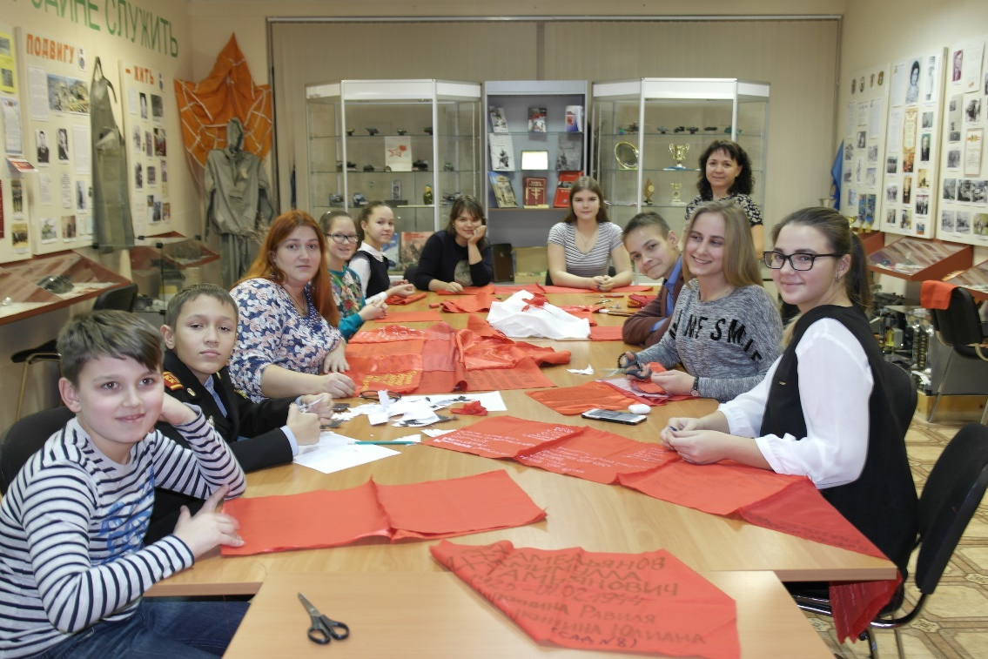

Республиканская акция "Полотно Памяти". Декабрь 2018 года

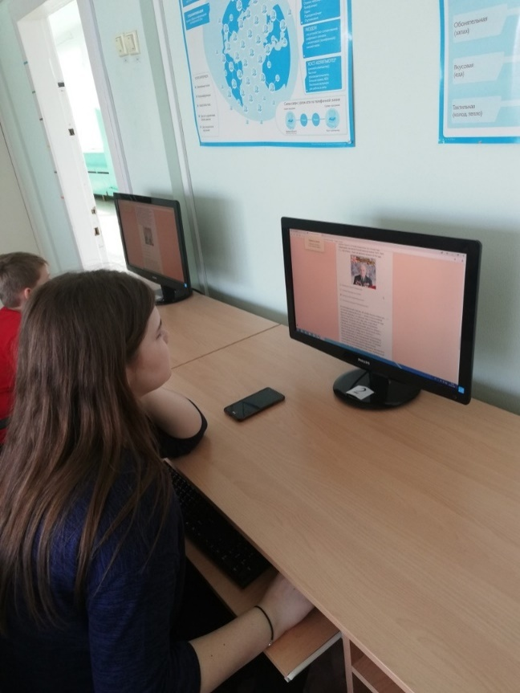

Участие в муниципальном конкурсе "Подвиг народа". Май 2019 года

Приложение № 1
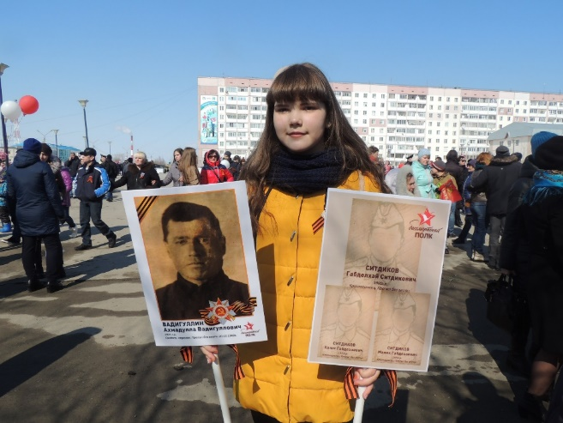

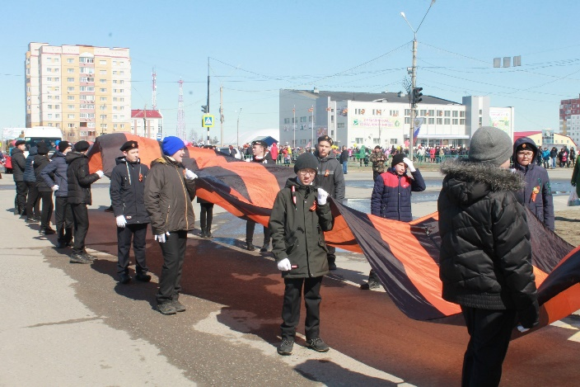

Участие Ахмадуллиной Дианы и Ромашова Михаила в общественной акции «Бессмертный полк».
Май 2019 года

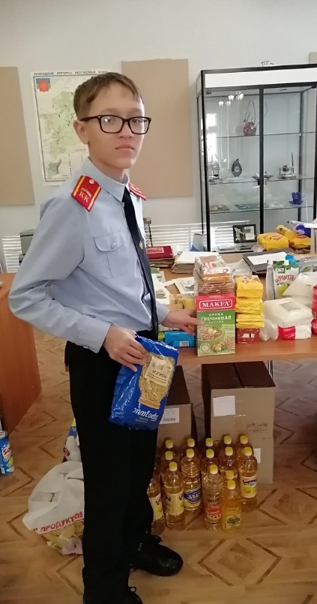
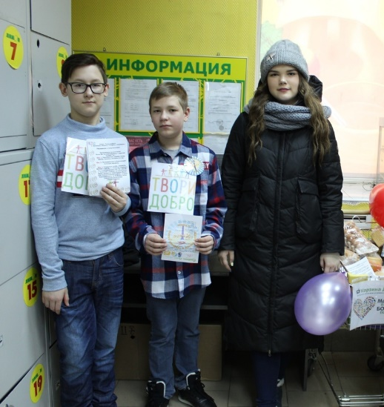

Участие Солонарь Арсения (первый слева), Ахмадуллиной Дианы (третья слева) и Ромашова Михаила в акции «Твори добро».
Март 2020 года

Приложение № 2

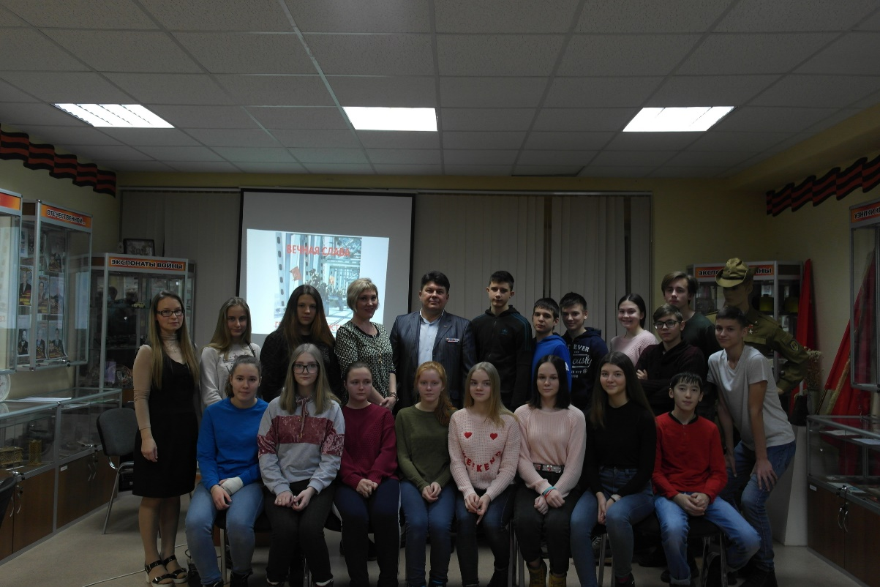

Встреча с ветераном боевых действий Афганской войны Ремешевским Николаем Петровичем. Декабрь 2018 года

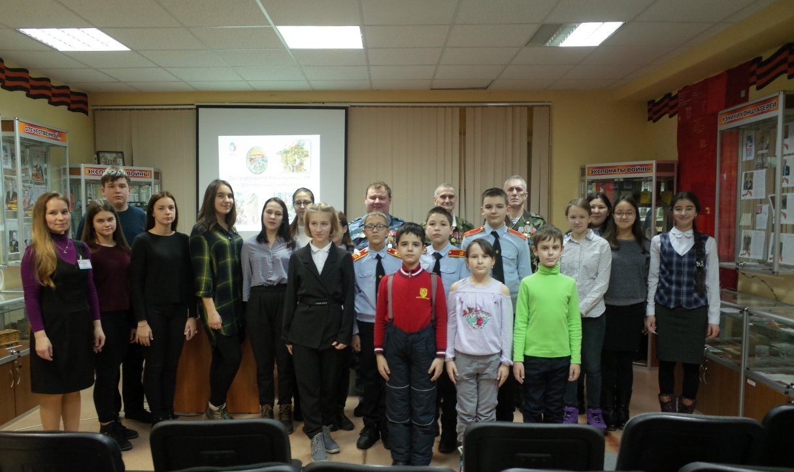

Пресс-конференция «Афганистан – наша память и боль». 13.02.2019 г.

Приложение № 2

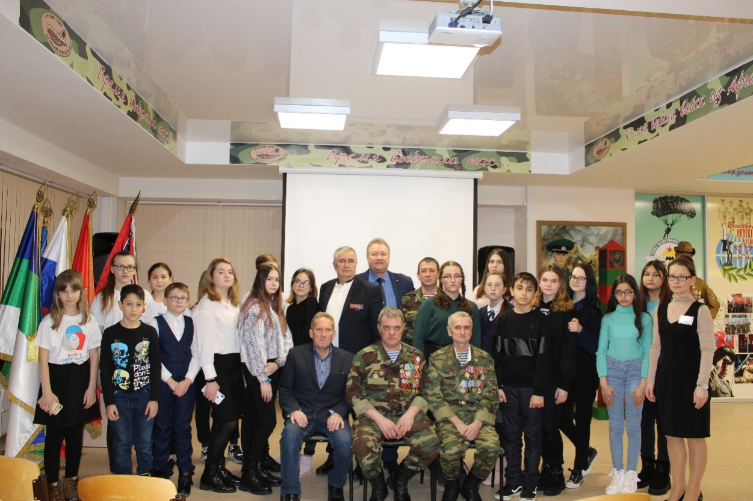

Пресс-конференция
"Афганистан и Чечня живут в душе моей",
посвященная 40-летию начала Афганской войны и 25-летию начала Чеченской войны.
17.02.2020 г.

Приложение № 3

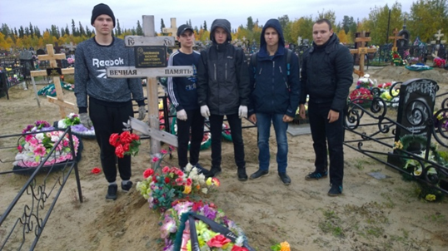

2017-2018 учебный год.
Ребята наводят порядок на заброшенных местах захоронений на Усинском городском кладбище участников Великой Отечественной войны – Чимбирь Н. Ф., Артемовой А. Г., Олейникова В. Н

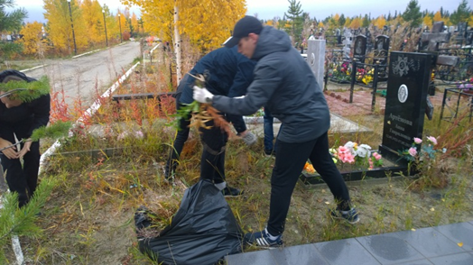

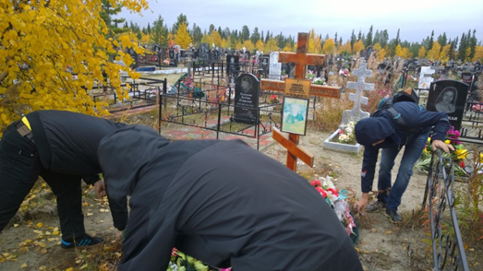

Приложение № 4
Список захороненных ветеранов, предоставленный Военным Комиссариатом
г. Усинска Республики Коми
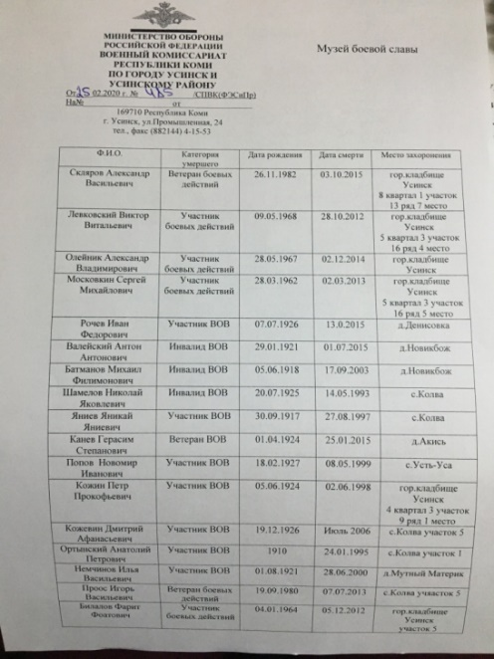
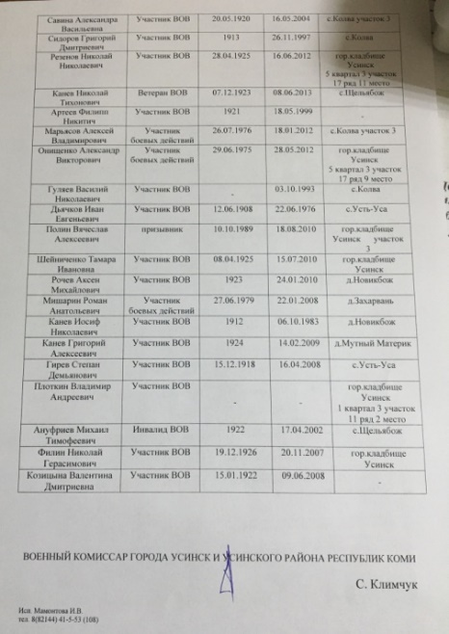

Список ветеранов Великой Отечественной войны,
захороненных на кладбище в
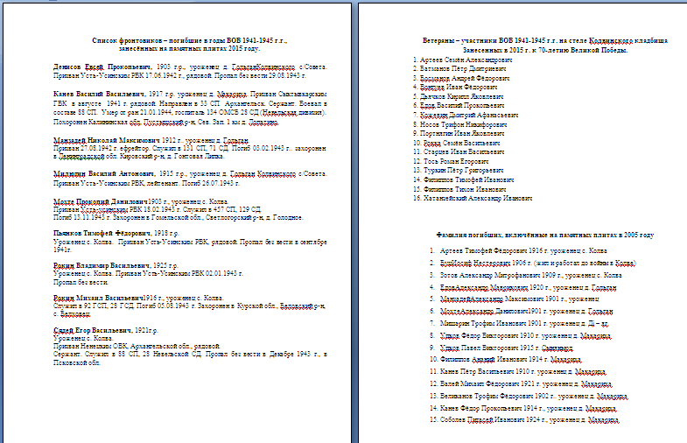
с. Колва, предоставленный Советом ветеранов села

Приложение № 5

На основе этих данных и со слов Кожевиной Т. А. составлен паспорт
(таблица в текстовом процессоре Microsoft Word) захороненных участников трех войн,
могилы которых заброшены и нуждаются в облагораживании

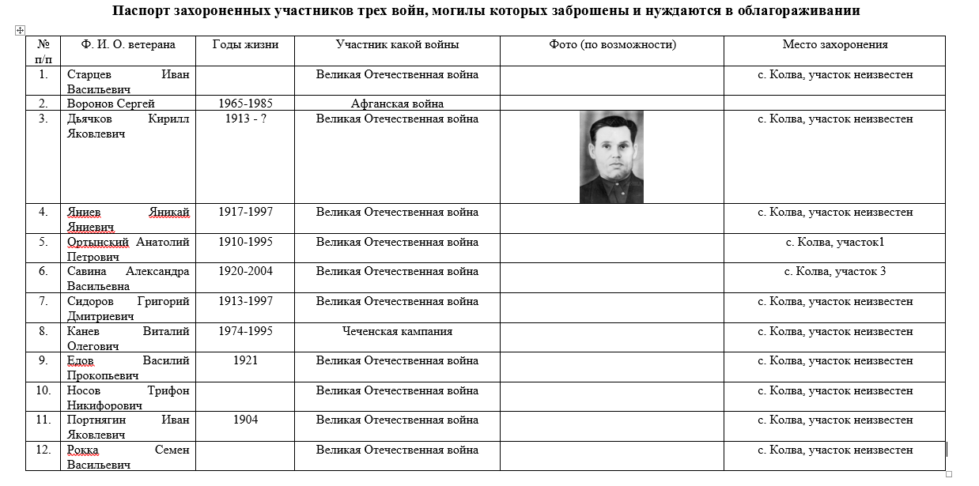

Приложение № 6

В июне-июле 2019 года удалось реализовать часть проекта. Во время летних каникул Дианой Ахмадуллиной в г. Нефтегорск была найдена и приведена в порядок могила участника Афганской войны – Воронова Сергея.

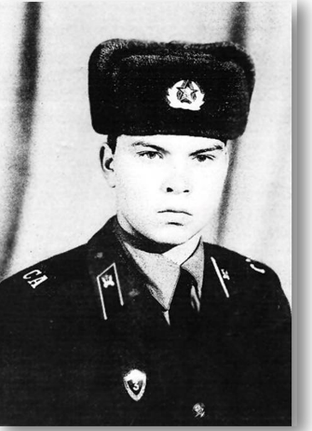
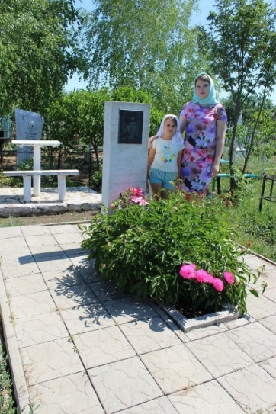
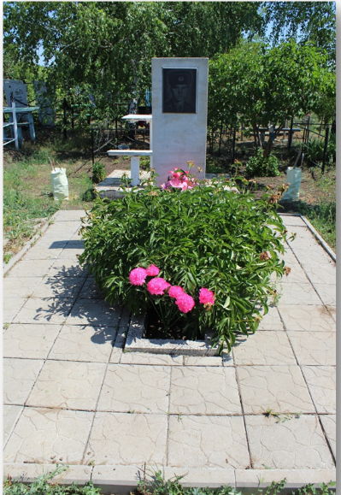
Сергей Воронов
(30 октября 1965 г. – 30 мая 1985 г.)

Приложение № 7
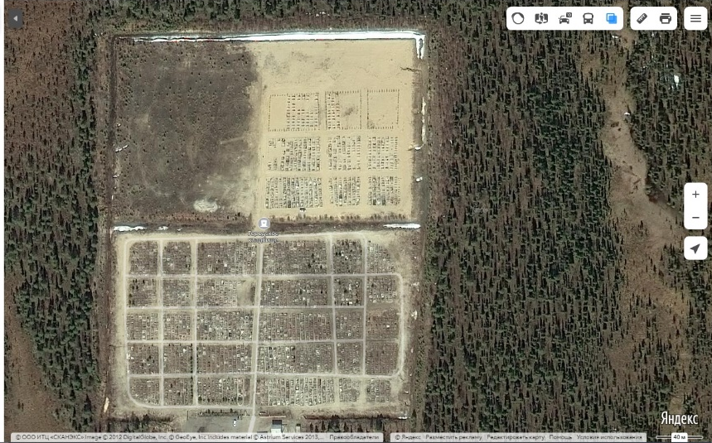

Вид городского кладбища со спутника на Яндекс карте.
Сельское кладбище со спутника не просматривается.

